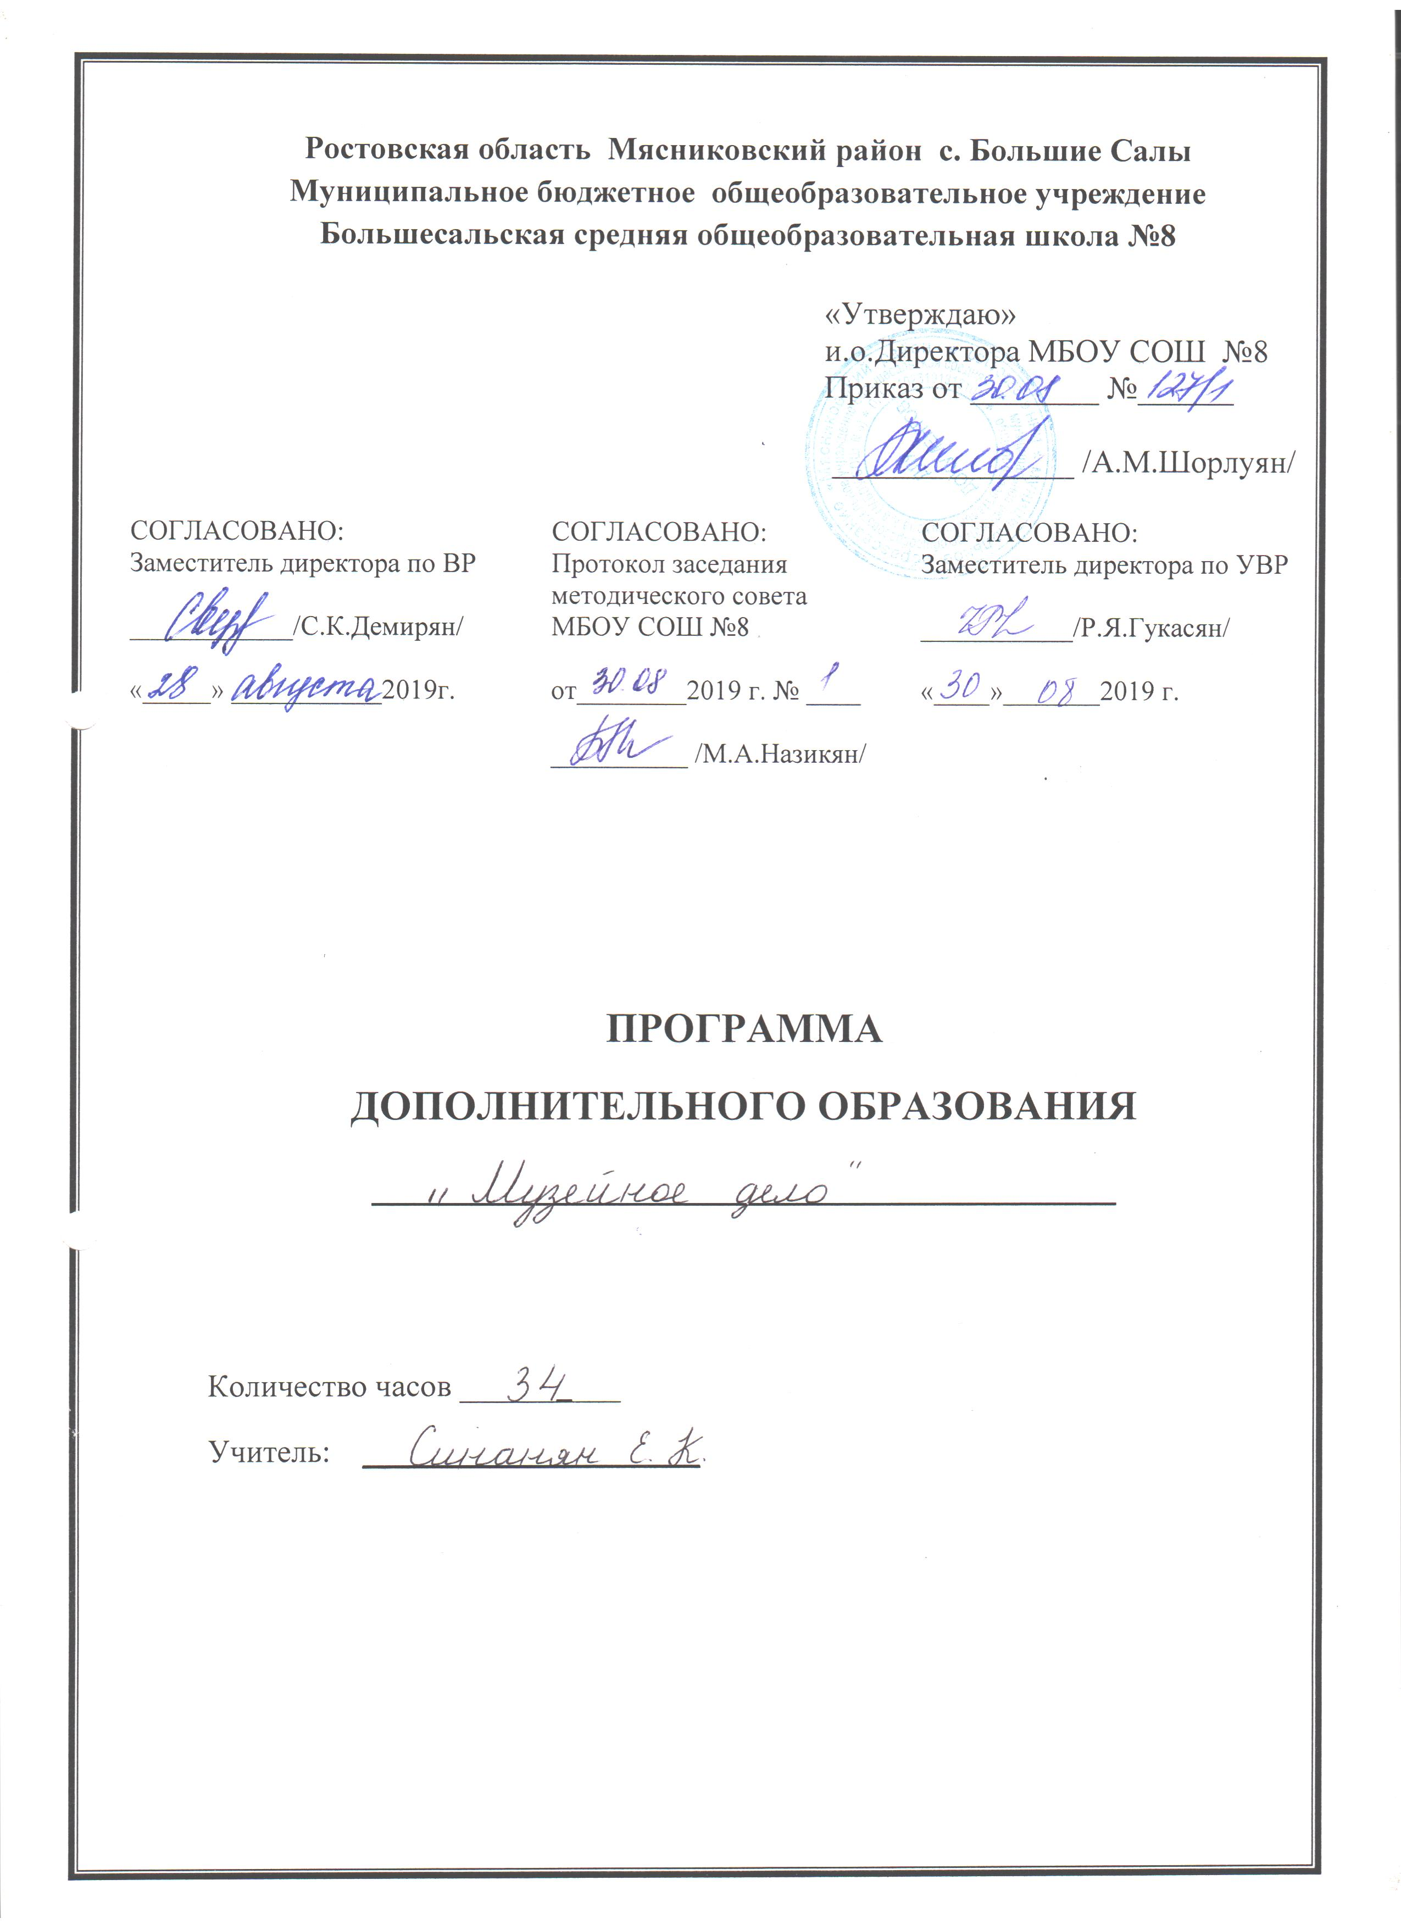

ПОЯСНИТЕЛЬНАЯ ЗАПИСКА

Любовь к своей стране начинается с любви к малой Родине – месту, где человек родился и вырос. Научившись любить и беречь свой родной край, он сможет научиться так же любовно и бережно относиться к нашей огромной прекрасной стране, ее природе, истории, традициям и обычаям предков. А это немаловажно в эпоху, когда люди во всем мире становятся слишком похожи друг на друга, теряют присущие только им особенности. Мир в результате становится беднее.
Сохранить свою самобытность, индивидуальность, сохраняя в то же время уважение к культуре других народов – вот одна из главных задач воспитания юных граждан нашей страны. Решить эту задачу поможет осуществление программы «Музейное дело», которая рассчитана на учащихся 5, 7 - 9 - х классов.

Актуальность программы
Актуализация темы заключается в обучении школьников основам музейного дела. Это связано
1. с необходимостью знать и уважать своё прошлое, прошлое своей школы и села;
2. с умениями распознавать и описывать музейные экспонаты, что развивает практические умения и навыки, которые могут пригодиться не только в хранении семейных архивов, но и в будущей профессии;
3. навыки исследовательской работы позволят легче адаптироваться в получении дальнейшего образования;
4. выступления перед аудиторией и опросы респондентов развивают коммуникативные навыки кружковцев, что помогает в скорейшей социализации личности.
Цель программы: гражданское, нравственное и патриотическое воспитание учащихся школы через краеведческую и музейную деятельность, формирование гордости за свое Отечество, школу, семью, то есть чувства сопричастности к прошлому и настоящему малой Родины.

Задачи программы:
Познавательная:
1. знакомство с основами музейного дела,
2. знакомство с историей родного села, школы, известными нашими земляками.
Развивающая:
1. развитие коммуникативных навыков,
2. развитие навыков работы с различными видами исторических источников,
умение работать в группе,
3. приобретение опыта практической деятельности при работе с музейными экспонатами и опыта самостоятельных исследований.
Воспитательная:
1. воспитание патриотических чувств ребёнка,
2. формирование у него гражданской позиции, бережного отношения к историко-культурному наследию своей малой Родины.
Программа предусматривает использование межпредметных связей с историей, литературой, мировой художественной культурой.
Сроки реализации программы и возраст обучающихся
Программа рассчитана на 1 год обучения при постоянном составе детей. Полный объем учебных часов – 34 часа. Возраст обучающихся – 10 – 15 лет. Наполняемость учебной группы – 35 уч - ся.
Режим занятий
Программа рассчитана на 1 год обучения при постоянном составе. Занятия группы проводятся раз в неделю: пятница – 1 час.
Методы работы
1. Словесный – передача необходимой для дальнейшего обучения информации.
2. Наглядный – просмотр фотографий, слайдов, посещение экспозиций и выставок музея.
3. Поисковый – сбор информации по интересующей теме.
4. Исследовательский – изучение документальных и вещественных предметов из фондов школьного и городских музеев для развития мыслительной, интеллектуально-познавательной деятельности.
5. Практический - работа с литературой, краеведческими источниками.
Формы работы
1. работа с историческими источниками с целью получения необходимой информации, 2. обработка полученных материалов (составление каталогов, описание экспонатов), 3. поиск и систематизация экспонатов.
Прогнозируемые результаты
В результате реализации программы предполагается пополнение экспонатов школьного музея, превращение его в центр школьного патриотического воспитания.
К концу обучения дети будут знать: 1. историю родного села и школы, известных наших земляков;
смогут научиться: 1. самостоятельно собирать и обрабатывать исторический материал; 2. описывать музейные экспонаты;
у них получат развитие общеучебные умения и личностные качества: 1. трудолюбие, 2. самостоятельность, 3. уверенность в своих силах, 4. ответственность, 5. умение работать в группе, 6. коммуникативность.

Календарно – тематическое планирование работы
кружка «Музейное дело»
№ п/п | Наименование тем | Кол – во часов | Дата
1 | Знакомство с программой кружка «Музейное дело». Правила техники безопасности при работе в школьном музее | 1 | 6.09
2 | Историческое краеведение. Музей. Школьный музей | 1 | 13.09
3 | Знакомство с экспозициями школьного историко- краеведческого музея «Память» | 1 | 20.09
4 | Из истории села Большие Салы: переселение армян с Крыма на Дон | 1 | 27.09
5 | Из истории села Большие Салы: от образования села до настоящего времени | 1 | 4.10
6 | Символика Мясниковского района | 1 | 11.10
7 | Родом из Больших Салов: П. М. Шорлуян и А.Г. Малхасян | 1 | 18.10
8 | Родом из Больших Салов: Л. С. Чапчахов и А. А. Ованесян | 1 | 25.10
9 | Организация экскурсии в Чалтырский историко – этнографический музей | 1 | 8.11
10 | Подвиг батареи С. Оганяна | 1 | 15.11
11 | Защита творческих работ, посвящённых 240-летию переселения крымских армян на Дон | 1 | 22.11
12 | Защита творческих работ, посвящённых 240-летию переселения крымских армян на Дон | 1 | 29.11
13 | А. А. Сагирян и С. Н. Красноглазов | 1 | 6.12
14 | Родом из Больших Салов: С. М. Поповян | 1 | 13.12
15-16 | Родом из Больших Салов: П. Б. Луспекаев и А. Д. Назикян | 2 | 20-27.12
17 | Новогодние традиции донских армян | 1 | 17.01
18 | Освобождение Мясниковского района от немецко- фашистских захватчиков: как это было | 1 | 24.01
19-20 | Подготовка исследовательской работы по краеведению на районную историческую конференцию | 1 | 31.01-7.02
21 | Создание временной экспозиции, посвященной освобождению Мясниковского района от немецко-фашистских захватчиков | 1 | 14.02
22 | Организация экскурсии по местам боевой славы Мясниковского района | 1 | 21.02
23-24 | Из истории школы | 2 | 28.02-6.03
25-26 | Работа в школьном музее (создание альбома, посвящённого учителям школы №8) | 2 | 13-20.03
27 | Работа в школьном музее (создание альбома, посвящённого учителям школы №8) | 1 | 3.04
28-29 | Работа в школьном музее (создание альбома, посвящённого учителям школы №8) | 2 | 10-17.04
30-31 | Моя семья в годы Великой Отечественной войны (выступления уч-ся со своими проектами) | 2 | 24.04
33 | Создание временной экспозиции, посвященной Великой Отечественной войне. Проведение тематической экскурсии «Великая Отечественная война в истории Больших Салов» для учащихся школы | 1 | 8.05
33 | Работа в школьном музее (создание альбома, посвящённого учителям школы №8) | 1 | 15.05
34 | Заключительное занятие. Подведение итогов года | 1 | 22.05

